OBIEKT MONITOROWANY
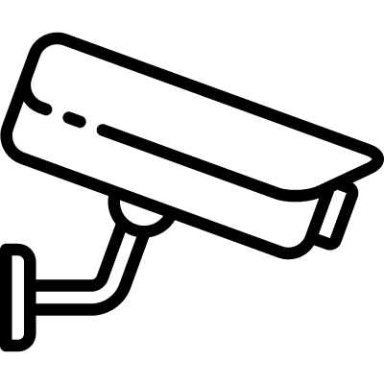

Zgodnie z art. 13 ust. 1 i ust. 2 Rozporządzenia Parlamentu Europejskiego i Rady (UE) z dnia 27 kwietnia 2016 r. w sprawie ochrony osób fizycznych w związku z przetwarzaniem danych osobowych i w sprawie swobodnego przepływu takich danych oraz uchylenia dyrektywy 95/46/WE (dalej: RODO), informuję, iż:
Obiekt monitorowany jest za pomocą kamer systemu monitoringu przemysłowego
Informacje dotyczące administratora danych
Administratorem danych osobowych jest: ………………………
Mogą się Państwo z nim kontaktować w następujący sposób:
♣ listownie na adres siedziby administratora: ………………………
♣ e-mailem: ……………. lub telefonicznie: …………………
Inspektor ochrony danych - IOD
W sprawach dotyczących przetwarzania Państwa danych osobowych, w tym realizacji Państwa praw, mogą się Państwo kontaktować z wyznaczonym przez Administratora Danych Inspektorem Ochrony Danych (IOD) którym jest Pan Paweł Chochół, w następujący sposób:
♣ listownie na w/w adres siedziby administratora, elektroniczne na adres: iodo@gminaskawina.pl lub telefonicznie pod numerem 606487587
Cel przetwarzania Państwa danych oraz podstawy prawne
- • Dane przetwarzane będą w celu zapewnienia bezpieczeństwa osób przebywających na terenie i w obiekcie administratora oraz ochrony mienia.
- • Dane przetwarzane są na podstawie obowiązujących przepisów prawa – na podstawie art. 6 ust. 1 lit. c RODO Odbiorcy danych osobowych
- • Państwa dane osobowe mogą być przekazane podmiotom, które uprawnione są do ich otrzymania na podstawie przepisów prawa.
- • Do danych osobowych dostęp posiadają upoważnione przez ADO osoby. Okres przechowywania danych
• Dane osobowe będą przetwarzane przez okres 30 dni od daty nagrania a następnie zostaną usunięte poprzez nadpisanie. Okres przetwarzania danych może zostać wydłużony w przypadkach związanych z ustalaniem i dochodzeniem lub obroną przed roszczeniami, lub gdy nagrania stanowią dowód w prowadzonym przez uprawnione podmioty postępowaniu – do czasu zakończenia postępowania lub wyjaśnienia sprawy.
Przysługujące Państwu uprawnienia
Przysługuje Pani/Panu prawo do:
a) dostępu do treści danych osobowych, w tym prawo do uzyskania kopii tych danych,
b) sprostowania (poprawiania) w przypadku, gdy dane osobowe są nieprawidłowe lub niekompletne,
c) żądania usunięcia danych osobowych
d) prawo do żądania ograniczenia przetwarzania danych osobowych
e) prawo sprzeciwu wobec przetwarzania danych
f) wniesienia skargi do organu nadzorczego właściwego w sprawach ochrony danych osobowych, którym jest w Polsce Urząd Ochrony Danych Osobowych – ul. Stawki 2,00-193 Warszawa, gdy uzna Pani/Pan, iż przetwarzanie danych osobowych narusza przepisy o ochronie danych osobowych,
Informacje o przekazywaniu danych
Państwa dane osobowe nie będą przekazywane do państwa trzeciego lub organizacji międzynarodowej.
Informacje o profilowaniu
Dane udostępnione przez Państwa nie będą podlegały zautomatyzowanemu podejmowaniu decyzji oraz profilowaniu.

